Артикуляционная гимнастика для правильного произношения [р], [р'].
Заборчик - Улыбаемся (зубы сомкнуты и видны ) под счет от 1 до 5.
Лопаточка - Улыбнуться, приоткрыть рот, положить широкий язык на нижнюю губу. Удерживать его в таком положении под счет от 1 до 5.
Чашечка - Открыть рот, высунуть язык, поднять кверху кончик и боковые края языка. Удерживать его в таком положении под счет от 1 до 5.
Маляр - Открыть рот и «покрасить» кончиком языка твердое нёбо, делая движения языком вперед-назад (от зубов и к горлу), 5 раз.
Лошадка - Приоткрыть рот и пощелкать кончиком языка (как лошадка цокает копытами). Упражнение сначала выполняется в медленном темпе, потом быстрее. Нижняя челюсть не должна двигаться, работает только язык, 5 раз.
Грибок - Улыбнуться, открыть рот и, присосать широкий язык всей плоскостью к твердому небу, под счёт до 5.
Гармошка - Открыть рот, приклеить язык к верхнему нёбу и, не отпуская языка, закрывать и открывать рот. Губы находятся в положении улыбки. Следить, чтобы губы были неподвижны, когда открывается рот. Открывать и закрывать рот, удерживая его в каждом положении под счёт от 3 до 5.
Барабанщик - Улыбнуться, открыть рот и постучать кончиком языка за верхними зубами, звонко отчетливо и многократно повторяя: «д-д-д-д-д-д», постепенно убыстряя темп.
Фокус - Улыбнуться, приоткрыть рот, нижняя челюсть должна быть неподвижна, язык сделать в форме «Чашечки», и сдуть салфеточку с носа.

Произношение изолированного звука:
- Заводим мотор: ррррррррррр
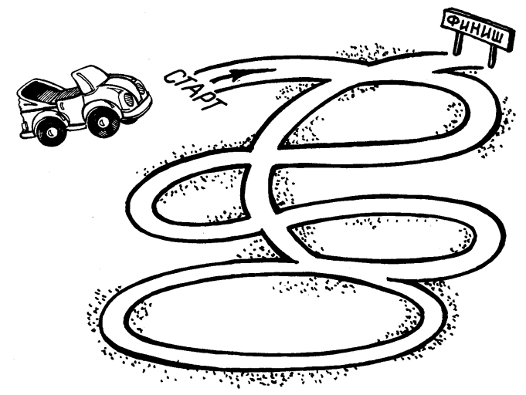

Речевой материал для автоматизации [р] в слогах, словах, словосочетаниях.
После того, как ребенок достаточно свободно выполняет артикуляционные движения, и звук получается правильно, приступаем к автоматизации. Следите за отчетливым произнесением звука. Если ребенок допустил ошибку, предложите ему повторить еще раз.
Упражнение «Песенки».  Тигр никак не может научиться выговаривать звук [р]. Ему помогут слоговые песенки! Слушай внимательно и повторяй песенки вместе с Тигром. |  | 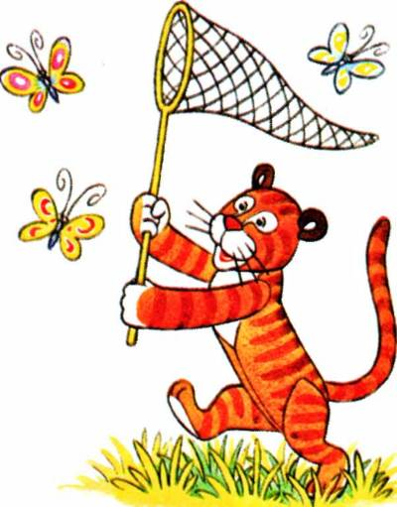
РА - РА-РА  РО-РО-РО  РЫ-РЫ-РЫ  РУ-РУ-РУ  РЭ-РЭ-РЭ | РА -РА-РО  РО-РЫ-РО  РЫ-РУ-РУ  РУ -РА-РА  РЭ-РЭ-РЫ | РО - РА- РО -РА  РЫ – РЫ -РО- РО  РУ - РА - РУ - РО  РЭ - РЫ - РА - РУ  РА - РО - РЫ - РЭ
АР-АР-АР  ОР-ОР-ОР  УР-УР-УР  ИР-ИР-ИР  ЭР-ЭР-ЭР | АР-ОР - АР  ОР-АР – ОР  ОР-ИР – ОР  УР -АР - УР  ИР - АР -ИР | АР-ОР-УР-ЫР  ЫР-УР-ОР-АР  ЕР-ИР-ЮР-ЯР  АР-ЯР-ОР-ЕР  ЫР-ИР-ЯР-АР

- Внимательно прочитай слоги. На ядовитых грибах — мухоморах написаны слоги ОР, обведи их шляпки красным карандашом и нарисуй кружочки. А на съедобных грибах — боровиках другие слоги. У гриба боровика обведи шляпку коричневым карандашом и нарисуй от него стрелочку к корзинке.

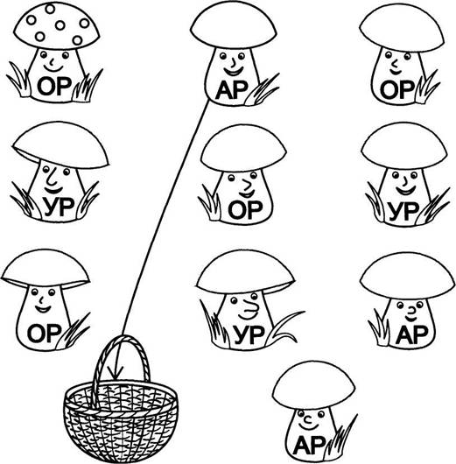

- Прочитай слоги. В ведра, на которых написан слог РА, нужно насыпать песок (желтым карандашом поставить много точек), а в ведра, на которых написаны остальные слоги, — налить воды (голубым карандашом нарисовать спираль).
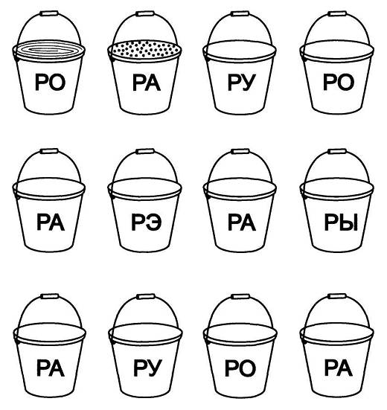

- Посмотри, какие красивые рыбки плавают в пруду, и прочитай слоги, которые на них написаны. Давай поймаем только тех рыбок, на которых написаны слоги, где [р] стоит в начале. От этих рыбок рисуй стрелочку к ведру. А рядом с рыбками, на которых написаны слоги, где [р] в конце, нарисуй волны.

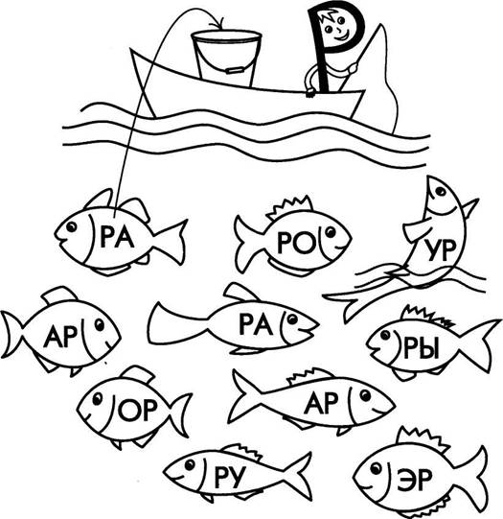

«Подбери слова на слоги». Прочитай слоги. Найди картинки, названия которых начинаются на эти слоги. Назови эти картинки. Тебе помогут стрелки. Сколько стрелок идет от слога, столько и картинок начинается на данный слог.
Образец: ра — рама, радио, радуга, ракетка. Придумай еще слова на каждый слог.

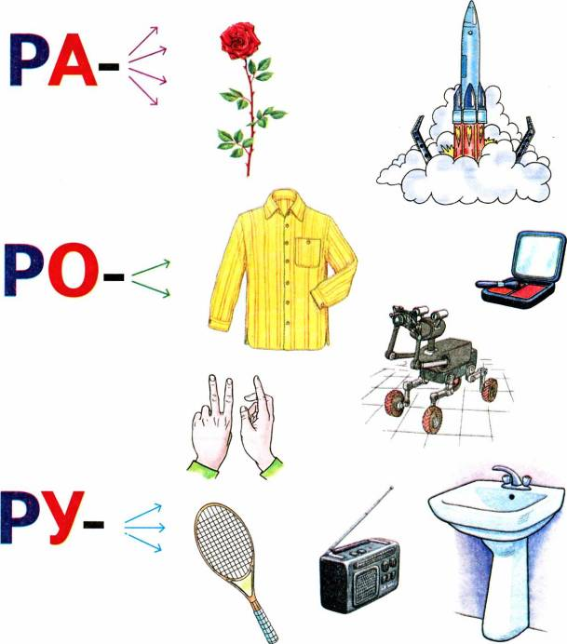

- Назови предметы на полках и найди те, в названии которых есть [р] . Раскрась предметы со [р].

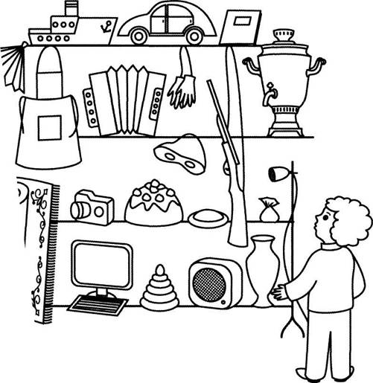
Словарь: веер, пароход, машина, тетрадь, фартук, гармонь, перчатки, ружье; самовар, фотоаппарат, торт, маска, ватрушка, конфета: микрофон, ковер, компьютер, пирамидка, радио, ваза.

- На картинке видны тени предметов. Посмотри на картинку и назови их.

Словарь: робот, ракета, роза, барабан, ручка, пирамида, расческа, рукавица, перо, рыба, парусник.

«Четвертый — лишний». Найди в каждом ряду лишнюю картинку и обведи ее в кружок. Объясни свой выбор.
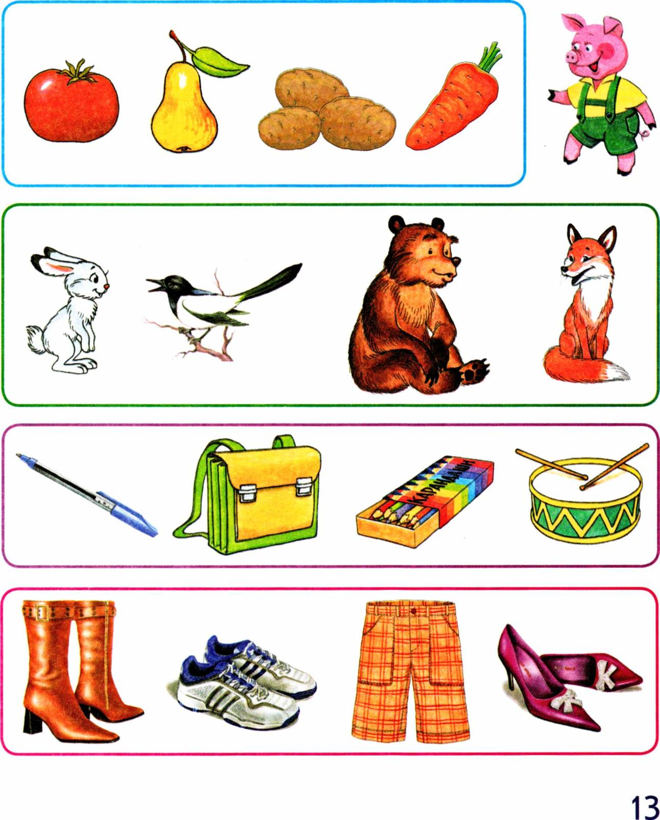

Где находится [р] в названиях картинок: в начале, в середине или в конце? Проведи стрелки к схемам.

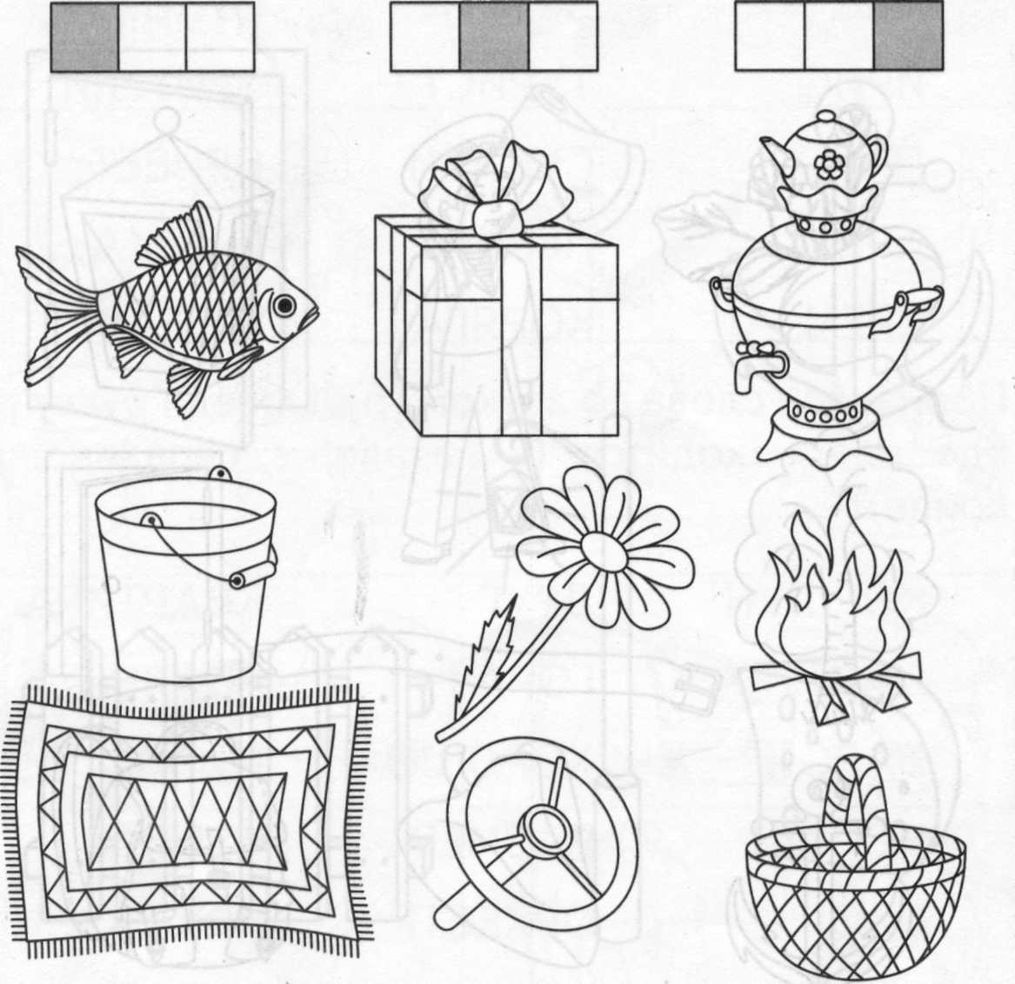

«Расшифруй слова» Помоги Коньку-Горбунку отгадать слова. Составь их из первых букв слов-названий картинок и запиши в пустые клеточки.

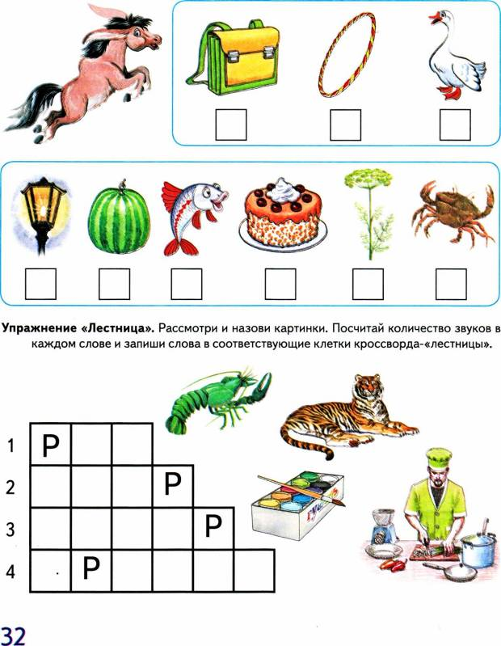

«Волшебная дорожка». Помоги трудолюбивому Муравью донести ношу до муравейника. Для этого прочитай слоги и слова на волшебной дорожке. Составь словосочетания с прочитанными словами.
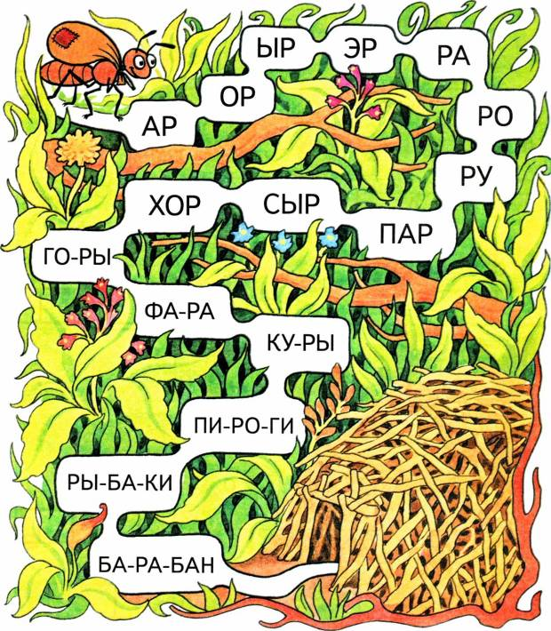
«Художник». Художник Карандаш решил устроить выставку. Однако часть картин еще не готова. Помоги Карандашу. Раскрась картинки подходящими цветами — красным, розовым и оранжевым. Расскажи о том, что у тебя получилось.
Образец: оранжевый барабан, оранжевое корыто, оранжевая морковь.
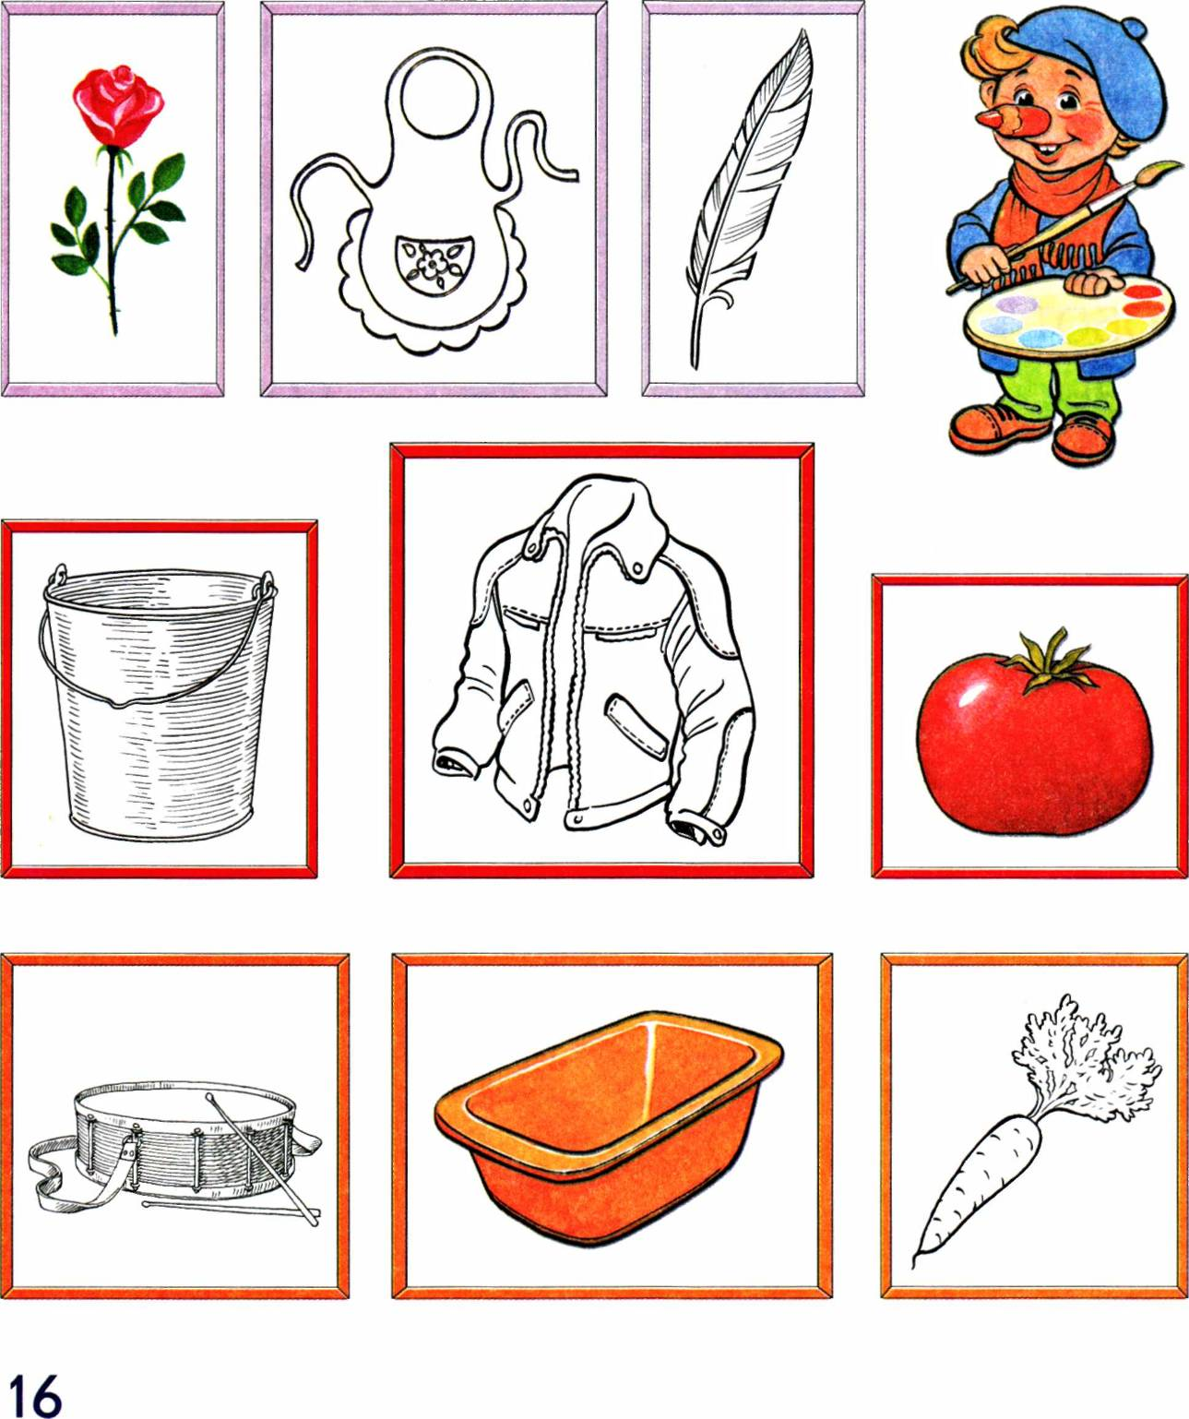

Игра «Один -много». Измени слова. Образец: бордовая роза-бордовые розы.
красивая зебра-  горный ручей -  быстрая ракета- | крутая гора-  красная роза -  горная дорога-

МАОУ Абатская СОШ №1
учитель-логопед: Егорова Полина Юрьевна

